Skåne IT-kompetens

## Målgrupp

En skånskt privat arbetsförmedling där de har olika företag som söker efter folk med bra IT-kunskaper. Åldern på gruppen ligger på 20+ och de ska helst ha en fullbordat universitetsutbildning. Företaget heter ”Skånsk IT-kompetens”. Websidan ska heta www. It-kompetens.se. Måste se professionellt där cheferna på de olika företagen ska kolla upp människor.

## Typanvändare

Magnus Åkesson är 27 år gammal och har precis avslutat sina studier på Linköping Universitet där han läst upp sina kunskaper om att programmera mjukvara som behövs i en vanlig dator. Det mest basic och kan mycket om mjukvara i sig. Han tycker om att programmera spel på sin fritid. Han jobbar extra på Gamestop i Stockholm. Han bor i Stockholm men han har möjligheter att flytta till Skåne för han har kontakter som finns där.

## Process

Jag började med att designa min hemsida i Photoshop. Jag började med en logotyp.

  
Sedan fortsatte jag vidare med resten utav sidan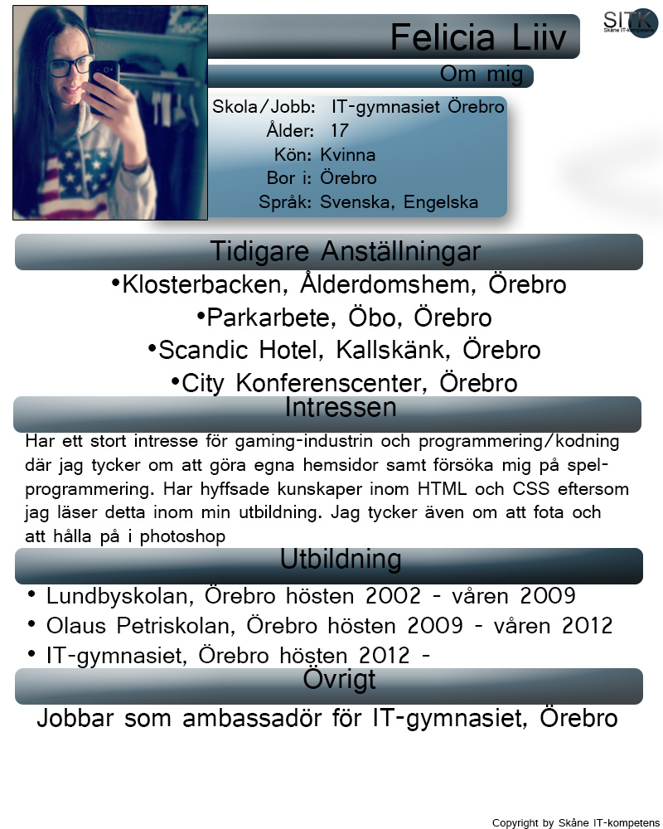

Sen gjorde jag även en liten profil, om jag skulle utveckla webbsidan ytterligare så att man kan ”hoovra” över Felicia Liiv i t.ex. ett forum där kommer detta upp: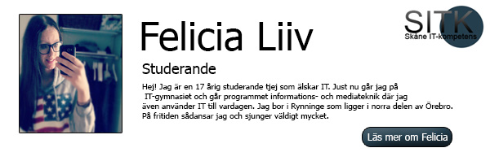

Sen började jag på en stilmall med alla färger jag använde och sammanfattade min photoshopade profiler.

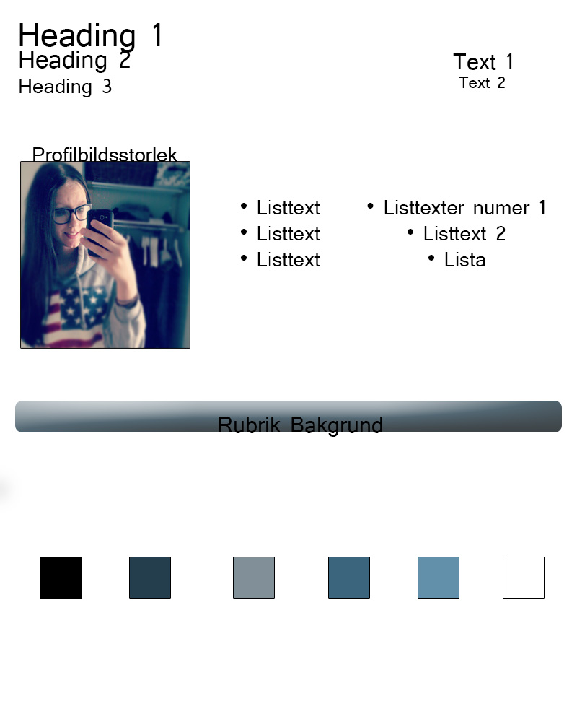

Sen var det dags att börja med HTML. Jag använde mig utav Visual Studios Ultimate 2012. Jag började med att försöka få in min logotyp på ett bra ställe i designen. Jag valde uppe i vänstra hörnet för att det skulle få en känsla av att sidan är professionell. Sen var det dags med menyn. Det var nog det jag jobbade mest med om man jämför med alla andra divar och CSS. (Den har helt enkelt mest CSS.) Först och främst så skapar man en div. Jag gav den klassen ”Meny”, rätt simpelt. Menyn har jag gjort till en ”unsorted list” för att det ska se snyggare ut. Sätter man en ”Display: Inline-block” i CSSen så kommer listan sedan bli horisontell istället för lodrät. Jag gjorde menyn blå för att den skulle få en professionell styling. Sen gjorde jag inställning så att texten fick lite skugga så att det såg lite fräschare ut, och gav lite innerskugga i menyn för att det skulle se lite mer ut som i min photoshopade profil. Nu var det dags för ”hoovring”. T.ex:  


Jag gjorde också ett sträck under logon och menyn för att sidan skulle delas av på ett snyggt och fräsch sätt.

Sen var det dags för innehållet under menyn! Profilen jag gjorde blev om mig själv, trotts att jag inte är en typanvändare.

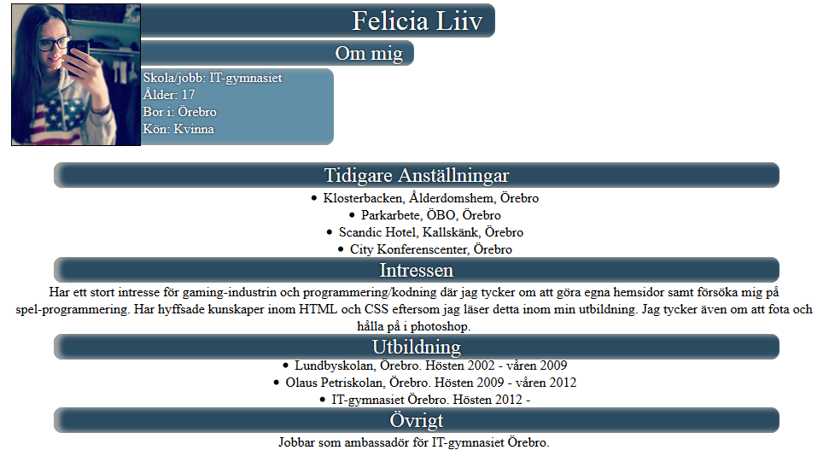

Såhär ser det under menyn ut. Jag har tänk att rubrikerna ska dela av så att man vet vad allting handlar om. Profilbilden visar då bilden på användaren för att chefen som letar upp dig ska kunna se hur du ser ut, om du passar för jobbet. Sen har jag valt passande rubriker för en profil. Det ska inte vara för mycket bullshit och prat om dig själv utöver det som behövs för jobbet. Det är ju första intrycket som är det de flesta går på, och det är ju oftast profilbilden man ser först, så jag tycker att det är mycket fokus där. Dock är informationen det som gör att man sedan fortsätter läsa.